Литературный вечер
«В ночь лунного затмения»

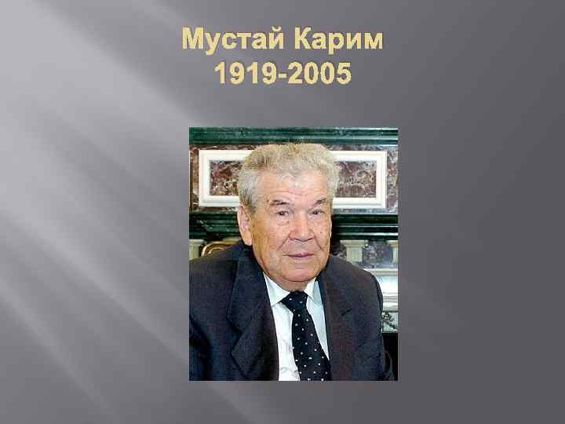
В рамках культурно-образовательного проекта «Культурный норматив школьника» В библиотеке Кузнецкого района для учеников школы села Посёлки сотрудники музея А.Н. Радищева провели литературный вечер «В ночь лунного затмения», посвящённый столетию со дня рождения классика башкирской литературы Мустафы Са́фича Кари́мова.
На вечере прозвучали стихи автора и был показан документальный фильм «Мустай Карим» из цикла «Беседы с мудрецами», рассказывающий о жизни и творчестве Мустафы Сафича. Режиссёр - Айсыуак Юмагулов.

